Памятка для родителей

при покупке скутера или мопеда
Уважаемые родители!!!
Покупая скутер своему несовершеннолетнему ребенку, Вы подвергаете его жизнь и здоровье опасности. Разумеется, не осознанно. Но задумайтесь.
Не пожалеете ли Вы об этом после. Ведь Ваш «добрый подарок» может оказаться для ребенка последним…
В травмах и гибели детей на скутерах виноваты, разумеется, родители, легкомысленно купившие им такие подарки.
Любой водитель скутера должен знать железные правила езды на скутере:
•управлять скутером разрешается только с 16 лет.
•водителю скутера разрешено двигаться только по крайней правой полосе в один ряд.
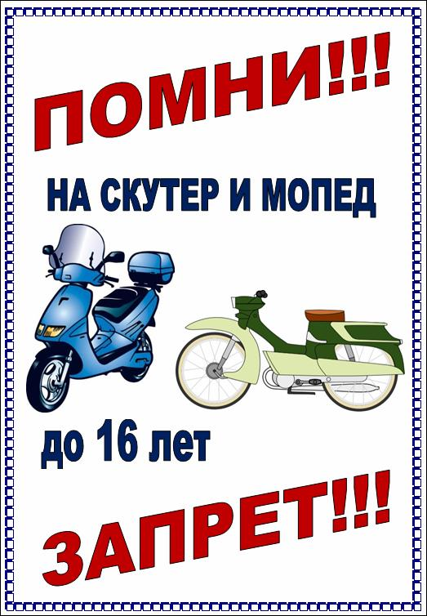
Возможно движение по обочине, если ваше транспортное средство не создает помех пешеходам.
•запрещено ездить, не держась за руль хотя бы одной рукой
•запрещено движение по тротуарам и дорожкам для пешеходов
•запрещена перевозка пассажиров, кроме детей до 7 лет на специально оборудованном сиденье.
• запрещается перевозить грузы мешающие управлению.
•запрещаются повороты налево или разворот на дороге с трамвайным движением,
которые имеют более одной полосы движения в данном направлении.
•запрещена буксировка мопедов (за исключением буксировки прицепа, который предназначен для эксплуатации мопеда)
•запрещено управлять скутером без мотошлема.
•запрещено двигаться по дороге если рядом есть велосипедная дорожка
За управление скутером без водительского удостоверения нарушитель привлекается к административной ответственности согласно ч. 1 ст. 12.7 КоАП РФ. Штраф за отсутствие прав на скутер (мопед) составляет от 5000 до 15000 рублей.

